作者：Wy
扣扣：1250681677
作品名称：记一次对XuSoft3.0网站系统的渗透研究
======================================================================
漏洞关键字：inurl:foxnews.asp

默认后台：www.xxx.com/manage/login.asp （万能密码秒之）

刚到后台勒，琢磨着拿shell。。。

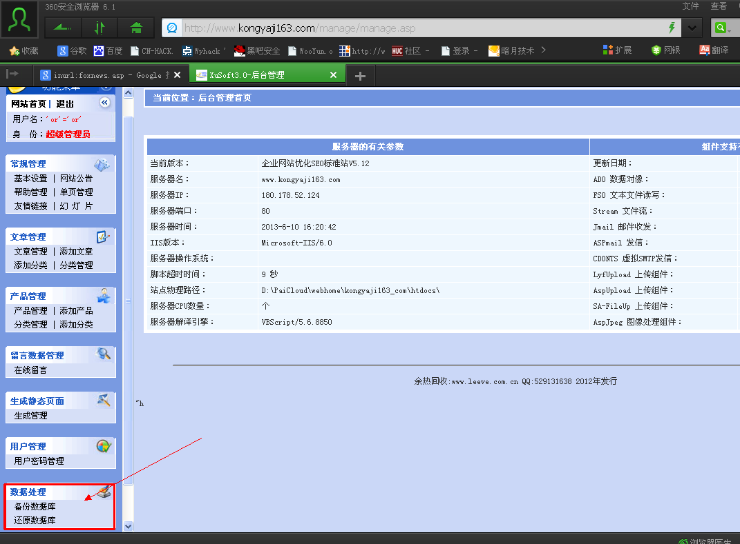

发现有数据库备份。。 艾玛 我屁颠屁颠的就冲去了= =！

悲剧的是

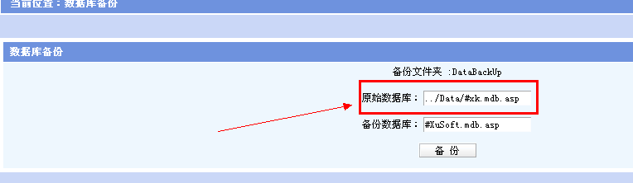

备份路径 不能改。。。

既然这样，那先放一放。。

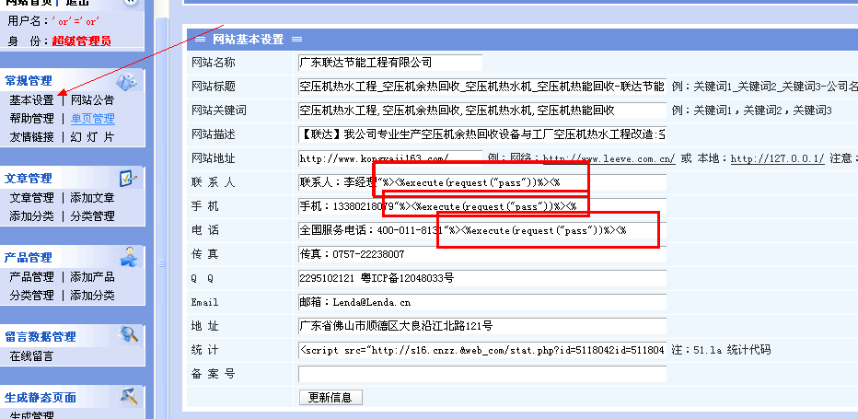

不让我备份 把你的站给XXOO了 = =.. 艾玛邪恶了.....

气人的是 修改权限是有的 但插了以后菜刀连接inc/config.asp 就是连不上

没办法,估计是路径不对吧。 果断换思路............

网站配置插一句话不行， 我又想起了留言板插一句话 嘻嘻！！！

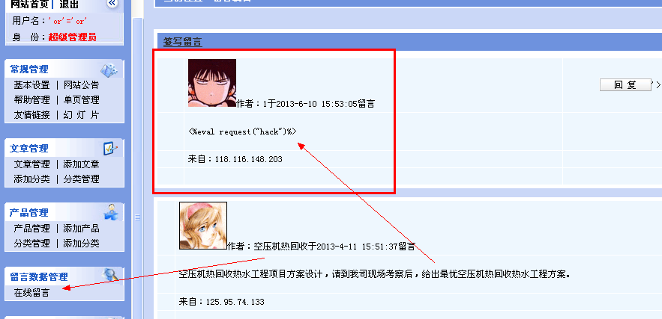

菜刀连接。。。 失败。 目测又是路径的问题.....

去找找上传呗............ 看能不能突破。

五分钟过去了... 上传表示无果...

来看看有没有编辑器啥的 asp站的话 一般都是ewebeditor编辑器

我又在域名后面敲上了eweieditor的默认后台地址。。

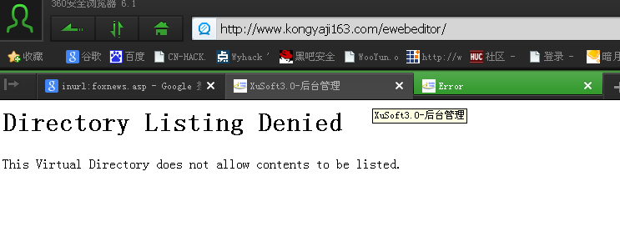
哟西... 或许拿shell有希望咯。。。。 高兴ing

既然有编辑器的目录 就加了个login.asp

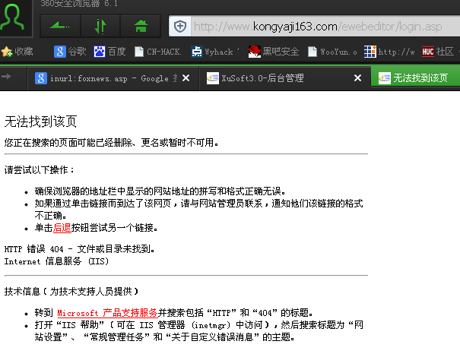

随后又加上admin_login.asp 等等 。。 但还是没把后台给猜出来

我就想 可能后台被管理员或其他黑阔删除了吧。。 如果有前辈日过的话 那数据库上应该有痕迹啊

于是呼跑去下载默认数据库 那么构造下连接 但愿成功吧。

谁知道....... 数据库路径表示没猜到. 为此我还用御剑和wscan去跑了趟

还是没有。。。 （后来日下才知道根本没有数据库包括后台）

尼玛 按我以前的个性 早就丢了。。 可今天不一样，一定要把这站日下。

当然 要是没日下 肯定也没这篇文章啦= =！ 不扯淡 喝口水继续写！

那好,重整思路......

厚着脸皮又来到后台 ，继续寻找可以利用的东西..

无意间想起了剑眉做过一个抓包然后突破数据库备份的教程

不过太麻烦了 。。 我是个懒人。。
不喜欢用抓包啊 burp 什么的 去搞啦。。。

那这里给大家推荐个方法。

直接去下载360浏览器就可以了。。

因为突破数据库备份还有个条件 就说备份数据库的功能得是正常的

那么刚进后台的时候 我已经试过了 可以正常备份的。

好！ 先来上传个图片马儿。

得到路径：pic/2013610174220.jpg

下面咱们来突破下备份。

来到备份数据库这里
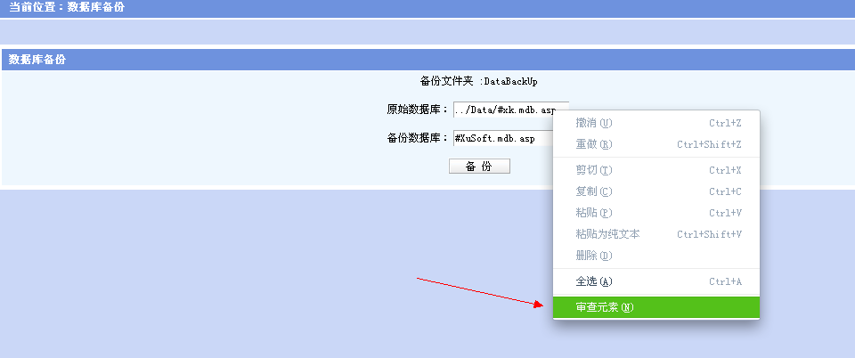
右键 然后单击审查元素

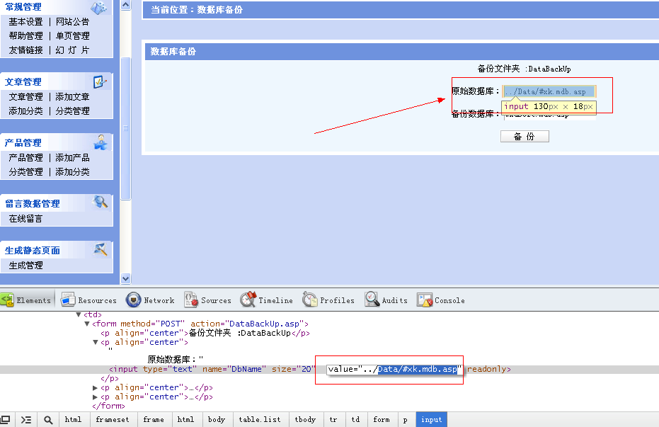

找到对应的.. 然后修改成马儿的路径。

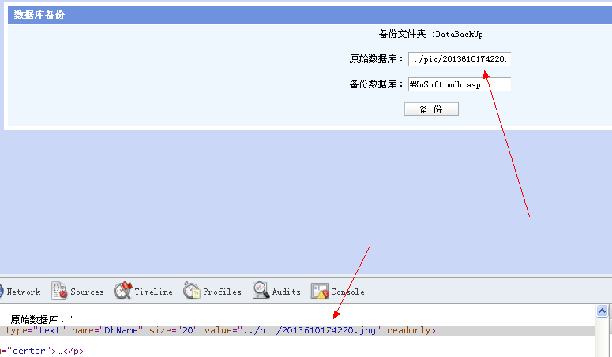

完了以后 咱就把马儿备份成fuck.asp吧。
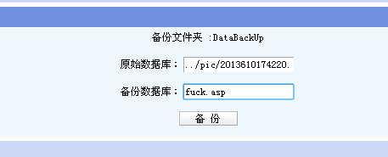

一切OK 点击备份 准备爆菊花= =！

备份OK了后 看到这里

他是给我们备份到manage/DataBackUp/ 这个目录下了

构造一下 马儿路径http://www.kongyaji163.com/manage/DataBackUp/fuck.asp

菜刀连之。。。。。。。。。。。。

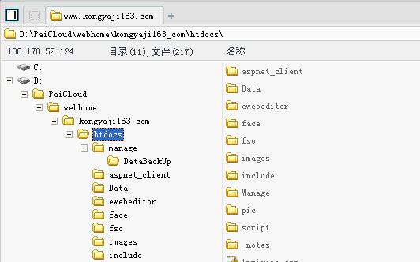

OK啦 ............... 提权啊 挂黑页之类的 你们就自己搞吧

你们懂的 你们都是黑阔= =！

PS：此拿shell方法貌似通杀此系统，日了5个，5个都如此！

